MUDAHNYA BELAJAR MENGGAMBAR BAGI GURU DAN SISWA DI SEKOLAH DASAR MINASA UPA MAKASSAR
Benny Subiantoro
Program Studi Pendidikan Seni Rupa, Fakultas Seni dan Desain UNM
Email: benny.subiantoro@unm.ac.id

Muhammad Saleh Husain
Program Studi Desain Komunikasi Visual, Fakultas Seni dan Desain UNM
Email: muh.saleh.husain@unm.ac.id

Dian Cahyadi
Program Studi Desain Komunikasi Visual, Fakultas Seni dan Desain UNM
Email: dian.cahyadi@unm.ac.id

Abstrak
Proses pembelajaran pendidikan seni rupa sebagai usaha mencapai tujuan pendidikan berlangsung dalam suatu proses pembelajaran untuk mengalihkan pengetahuan yang erat dengan kandungan estetika, artistik, sikap dan keterampilan terhadap peserta didik di Sekolah Dasar. Tujuan penulisan artikel ini adalah untuk memaparkan dan menjelaskan tujuan yang ingin dicapai, fungsi berbagai media pembelajaran, hakikat yang dicapai bagi siswa setelah belajar mengikuti proses belajar mengajar, mengembangkan kreativitas penciptaan berkarya seni rupa terhadap siswa, mengapresiasi hasil karya siswa, memperagakan proses penggarapan berkarya seni rupa oleh guru kesenian (seni rupa) dan dilihat langsung oleh siswa- siswa, mengembangkan kreativitas, serta mengapresiasi karya siswa. Artikel ini merupakan sajian opini dan penggambaran terhadap keadaan proses belajar pendidikan seni di Sekolah Dasar yang diperoleh dengan hasil observasi yang kemudian dievaluasi sesuai cerminan dari tujuan penulisan artikel ini.
Kata – kata Kunci : belajar gambar, guru dan murid, Sekolah Dasar.

Abstract
The process of learning art education as an effort to achieve the purpose of education takes place in a learning process to transfer knowledge closely with the content of aesthetics, artistic, attitude and skills to learners in elementary school. The purpose of writing this article is to describe and explain the goals to be achieved, the function of various learning media, the nature achieved for students after learning to follow the process of teaching and learning, develop creativity of creating art works to students, appreciate students' work, demonstrate the process of cultivating art work by art teachers (visual art) and seen directly by students, develop creativity, and appreciate students' work. This article is a presentation of opinions and depictions of the state of the art education process in elementary school obtained with the results of observations which are then evaluated according to the reflection of the purpose of writing this article.

Keywords: teaching in drawing, students and teachers, elementary school

- Pendahuluan
- Belajar Pendidikan Seni Rupa
Setelah mempelajari dengan seksama, mengenai belajar pendidikan seni rupa di Sekolah Dasar, melalui alat bantu mengajar sebagai media pembelajaran pendidikan seni rupa, diharapkan guru dan siswa akan memperoleh sejumlah kompetensi dasar untuk memudahkan terapan di dalam proses belajar mengajar.
Proses pembelajaran pendidikan seni rupa sebagai usaha mencapai tujuan pendidikan berlangsung dalam suatu proses pembelajaran untuk mengalihkan pengetahuan yang erat dengan kandungan estetika, artistik, sikap dan keterampilan terhadap peserta didik di Sekolah Dasar. Kegiatan pembelajaran seni rupa di Sekolah Dasar juga disajikan adanya keseimbangan sajian materi proses pembelajaran teori pendidikan seni rupa dan praktikum pendidikan seni rupa, yang gerak prilakunya diarahkan pada metode proses sajian konsep- konsep estetika, berkreativitas dan berkarya, disesuaikan dengan tingkat kemampuan peserta didik itu sendiri.
Kaitannya dalam hal ini, untuk menghindari kepasifan siswa- siswa selama dalam proses belajar pendidikan seni rupa, melalui sajian media pendidikan yang diterapkan oleh guru akan menjadi motivasi berfikir kreatif untuk menerapkan kebebasan eksplorasi dan kebebasan mengekspresikan perasaannya dan mewujudkan hasil karya nyata di dalam mencipta karya- karya seni rupa yang sesuai penugasan materi pelajaran terstruktur dari gurunya.
Kecenderungan terhadap meningkatnya pengajaran pendidikan seni rupa akan memperoleh manfaatnya yang disajikan pada lembaga pendidikan formal secara akademik yang diterapkan di Sekolah Menengah Pertama, mengenai proses pembelajaran yang arahnya inovatif, baik dalam bentuk sajian teori mendasar dan praktik berkarya seni rupa cukup banyak ditandaimelalui bentuk proses pengajaran yang memberi ruang untuk berkreativitas, bereksplorasi, yang diterapkan terhadap siswa- siswa Sekolah Menengah Pertama, sehingga siswa- siswa akan mengalami perubahan dari tidak tahu menjadi tahu melalui pertumbuhan pada sikap prilaku dan pertumbuhan berpikirnya semakin kreatif dan cerdas.
Untuk memperoleh keberhasilan yang ingin dicapai bagi guru kesenian (seni rupa) dalam proses belajar mengajar, maka guru tersebut harus menyadari adanya kemampuan melakukan pengetahuan dan aplikasinya tentang ilmu- ilmu didaktik proses sajian pembelajaran Sekolah Menengah Pertama, diupayakan memiliki wawasan ilmu berdasarkan teori dan praktikum seni rupa, memiliki sifat rasa asih dan asuh terhadap siswa- siswa, dan yang lebih utama adalah guru kesenian (seni rupa) memiliki kompetensi yang tepat melaksanakan tugasnya, maka dalam hal ini guru akan dapat dengan mudah melaksanakan pekerjaannya dengan baik.
Agar para guru kesenian (seni rupa) mampu melaksanakan tugasnya di dalam proses belajar mengajar diperlukan pencapaian indikator sebagai berikut:
- Mampu menjelaskan tujuan yang ingin dicapai di dalam proses belajar mengajar sajian pendidikan seni rupa.
2. Mampu menjelaskan fungsi berbagai media pembelajaran pendidikan seni rupa yang diperlihatkan pada siswa.
3. Mampu menjelaskan hakikat yang dicapai bagi siswa setelah belajar mengikuti proses belajar mengajar, baik berupa kegiatan teori maupun praktikum pendidikan seni rupa.
4. Mampu mengembangkan kreativitas penciptaan berkarya seni rupa terhadap siswa, setelah mengikuti proses pembelajaran.
5. Mampu mengapresiasi hasil karya siswa, setelah mengikuti proses belajar melalui pengembangan berbagai media pendidikan seni rupa yang diajarkan.
6. Mampu memperagakan proses penggarapan berkarya seni rupa oleh guru kesenian (seni rupa) dan dilihat langsung oleh siswa- siswa.
7. Mampu menjelaskan tujuan yang ingin dicapai di dalam proses belajar mengajar pendidikan seni rupa.
8. Mampu menjelaskan fungsi berbagai media pembelajaran pendidikan seni rupa yang diperlihatkan pada siswa.
9. Mampu mengembangkan kreativitas penciptaan berkarya seni rupa terhadap siswa, setelah mengikuti proses pembelajaran pendidikan seni rupa.
10. Mampu mengapresiasi hasil karya seni rupa yang dibuat oleh siswa, setelah mengikuti proses belajar melalui pengembangan berbagai media yang diajarkan.

- Manfaat Belajar Pendidikan Seni Rupa
- Dapat memahami pengertian seni dan rupa, sekaligus juga pengertian seni rupa.
- Dapat menyebutkan berbagai macam karya seni rupa 2 (dua) dimensi dan karya seni rupa 3 (tiga) dimensi.
- Dapat menyebutkan berbagai bahan dan alat untuk penciptaan belajar berkarya seni rupa.
- Dapat menjelaskan kriteria secara terstruktur mengenai media pembelajaran seni rupa 2 (dua) dimensi dan karya seni rupa 3 (tiga) dimensi dalam hubungannya dengan proses belajar mengajar.
- Dapat menyusun jadwal pelaksanaan belajar berkarya seni rupa maupun wawasan teori seni rupa, diantaranya mengenai teknik penulisan laporan sederhana dalam bentuk deskripsi verbal, baik hasil karya seni rupa 2 (dua) dimensi maupun hasil karya seni rupa 3 (tiga) dimensi.
- Dapat menyususun kalimat ulasan tertulis berdasarkan deskriptif verbal berdasarkan teori seni rupa dalam hasil karya bentuk seni rupa yang diciptakan.
- Dapat menyadari dan mengevaluasi pentingnya memilih alat bantu media belajar seni rupa 2(dua) dimensi dan karya seni rupa 3(tiga) dimensi, dalam hubungannya dengan tujuan-tujuan yang harus diketahui, serta menyadari adanya pengevaluasi sifat-sifat struktural dari berbagai tugas mata pelajaran yang disajikan kepada siswa Sekolah Menengah Pertama.
- Dapat menerapkan adanya prinsip proses pembelajaran ke dalam bentuk organisasi dari gaya kepemimpinan (manajerial), sehingga prinsip tersebut dapat mewarnai ciri gaya di dalam penyajian materi pembelajaran kesenian (seni rupa).

- Studi
- Mengenal Wawasan Seni
Sebelum menguraikan tentang mengenal wawasan seni, terlebih dahulu menjelaskan pengertian maksud tujuan mempelajari pendidikan seni rupa, Pendidikan seni rupa yaitu suatu usaha yang secara sadar dilakukan untuk mempengaruhi perkembangan kepribadian seseorang lewat seni menjadi manusia yang dewasa dapat bertanggung jawab terhadap dirinya sendiri maupun terhadap hidup bermasyarakat dan negaranya. (Abdul Kahar Wahid, 2011)
Selanjutnya menjelaskan pengertian wawasan adalah berasal dari kata wawas atau awas, artinya memandang, melihat, meninjau, mengenal. Manusia penting memiliki wawasan ilmu pengetahuan agar dapat menerapkan kelangsungan hidup (survival) melalui aktivitas kemampuan kreativitasannya di dalam melakukan kegiatan pekerjaan yang dihadapinya.
Pada halaman terdahulu terdapat permasalahan yang ditulis, kegiatan belajar teori pendidikan seni rupa dan belajar keterampilan berkarya seni rupa, benarkah para guru Sekolah Menengah Pertama memiliki pernyataan bahwa diperlukannya adanya pemahaman dalam berkarya seni rupa, bahwa mendahulukan dorongan bakat dan minat atau minat berikutnya bakat?, kemudian apa yang dipahami pemahaman minat dan bakat?. Penulis mengutip jawabannya sebagai berikut:
Minat adalah sikap yang yang terus menerus menyertai perhatian seseorang dalam memilih objek yang menarik dan memiliki nilai yang berarti (J.P Caplin), untuk memantik kegairahan dorongan adanya minat tentu harus diawali adanya motivasi, menjelaskan motivasi yaitu, dorongan atau daya yang menggerakkan seseorang untuk dapat melakukan aktivitas (Sofyan Salam, 2001:110), sedangkan Bakat yaitu Talenta pembawaan sifat dari awal lahir (Silvita IS, Kamus Umum Bahasa Indonesia,1994: 558.)., mengenai adanya bakat pandangan secara psikologis yaitu pembawaan sejak lahir dalam kehidupannya tampak memiliki lebih kemampuan secara menonjol.
Menyimak adanya motivasi, bakat dan minat pada dasarnya dalam menyelesaikan suatu pekerjaan dari awal konsep, mulai bekerja hingga pekerjaan dinyatakan selesai (final), maka adanya bakat menjadi tidak berarti jika pekerjaan yang dikerjakan menjadi tidak dapat diselesaikan dengan baik hingga sempurna, sehingga melalui adanya dorongan minat, kemauan keras, kekuatan daya, berkeringat, spirit hidup, semangat yang tinggi, lebih menjadi penting untuk dapat diterapkan. Namun demikan jauh lebih penting lagi jika adanya bakat, minat dan motivasi yang tinggi (kemauan keras) dapat seiring sejalan dalam menyelesaikan suatu pekerjaan yang dihadapinya.
- Pendekatan pengertian seni:
Memperbincangkan masalah seni, tidak terlepas dari faktor adanya keindahan, karena seni itu sendiri memperbincangkan masalah keindahan, meskipun yang diperbincangkan tentang keindahan itu sendiri juga belum tentu menyentuh tentang adanya nilai- nilai kandungan seni. Sehingga muncullah pertanyaan, apa sebenarnya kesenian dan keindahan itu? Memahami keindahan secara sederhana dapat dijelaskan sebagai berikut:
- Kesenian: sebagai ungkapan dan pernyataan rasa estetik yang merangsangnya sejalan dengan pandangan, apresiasi, kebutuhan, dan gagasan- gagasan yang mendominasinya. Cara- cara pemuasan terhadap kebutuhan estetik itu ditentukan secara budaya seperti aspek-aspek kebudayaan lainnya, Proses pemuasan kebutuhan estetik berlangsung dan diatur oleh seperangkat nilai dan asas yang berlaku dalam masyarakat dan oleh karena itu cenderung untuk direalisasikan dan diwariskan pada generasi berikutnya. (Prof. Dr. Tjetjep Rohendi Rohidi, M.A)
- Keindahan: adalah suatu rangsangan (stimulisasi) yang timbul di dalam hati, sesuatu yang tampak ditangkap oleh indera mata, telinga dan memiliki daya goda diterima oleh otak dan dilanjutkan kehati (rokhaniah), baik dari dalam maupun dari luar yang dapat membangkitkan rasa kagum, senang, mempesona, haru. Sehingga berdasarkan pengalaman seorang seniman menghasilkan karya- karya seni yang diproses melalui hasil kerja hati, otak dan keterampilannya (Skill).
Keindahan sifatnya relatif, artinya tidak mutlak karena tidak ada norma atau ukuran tertentu sebagai ukuran batasan keindahan, setiap orang tidak sama memberikan pernyataan ukuran tentang keindahan yang dinikmatinya. Hal ini tergantung pada sudut pandang (paradigma) seseorang menikmati peristiwa prilaku manusia yang melakukan kegiatan kesenian, atau adanya panorama alam yang memiliki karakter nilai muatan keindahan. Dipastikan setiap orang memiliki kemampuan tingkat rasa keindahan (Estetic Cencitivity) yang berbeda- beda.
Jika ingin mengetahui lebih luas memperbincangkan atau berwawasan luas tentang kesenian (seni) dan keindahan, dalam penyajian proses belajar mengajar khususnya bagi guru Sekolah Menengah Pertama, masih perlu kiranya mempelajari tentang ilmu pengetahuan wawasan teori seni rupa maupun latihan keterampilan berkarya seni rupa.
Memperbincangkan tentang seni biasa menyebutkan tentang istilah ‘’estetika’’. Dianggap wajar jika setiap orang memiliki daya pandang yang berbeda terhadap pengertian seni, sehingga tidak ada satu defenisi yang mutlak terhadap pengertian seni. Sebagai bahan perbandingan memperbincangkan tentang definisi seni, di bawah ini terdapat beberapa pendapat para ahli, pemerhati seni, pendidik seni, dan seniman seni rupa mendefinisikan seni banyak memberikan pendekatan terhadap arti seni yang berbeda- beda, antara lain sebagai berikut :
  - Karya Seni adalah suatu hasil pernyataan batin atau ungkapan jiwa seseorang yang mengandung maksud tertentu. Hal itu dapat ditinjau dari berbagai titik pandang antara lain, tinjauan dari segi psikologi dan segi estetik.(Prof. Drs. Suwaji Bastomi).
  - Seni adalah Bukan tiruan alam atau terjemahan alam, melainkan pernyataan gagasan yang tumbuh dari dalam diri seseorang dan pernyataan itu menjadi wujud yang dapat diamati, sebagai pernyataan yang bertolak dari pemikiran bahwa dalam penciptaan seni yang utama adalah penuangan kehidupan batin yang mengandung adanya nilai- nilai estetis. (Paul Klee).
  - Seni adalah Kehidupan tanpa seni adalah mati (Prof. Dr.Mukti Ali).
  - Seni adalah Kegiatan manusia yang dilakukan secara sadar, dengan perantaraan tanda- tanda lahiriah tertentu untuk menyampaikan perasaan yang telah dihayatinya kepada orang lain sehingga mereka kejangkitan perasaan ini dan juga mengalaminya (Leo Tolstoy).
  - Seni adalah Suatu kegiatan yang dirancang untuk mengubah bahan alamiah menjadi benda- benda yang berguna atau benda- benda indah maupun kedua- duanya ( Raymond Piper).
  - Seni adalah Ekspressi (Herbert Read), H.Read: mengutamakan aktivitas seniman mulai dari pembentukan gagasan sampai pada pernyataannya.
  - Seni adalah perbuatan manusia yang timbul dari kehidupan perasaannya dan bersifat indah sehingga dapat menggerakkan jiwa perasaan manusia yang mengandung refleksi realita (Ki Hajar Dewantoro).
  - Seni adalah hasil karya cipta manusia yang bermuatan adanya unsur-unsur Estetika (Benny Subiantoro).
Tentang pengertian seni selain dari delapan yang dicantumkan pada halaman ini, sebenarnya masih banyak pengertian seni dari banyak pendapat para tokoh seni, pengamat seni dan pekerja seni lainnya.
- Cabang-Cabang Seni
Cabang-cabang seni, dapat dibedakan menurut sifat dan jenis perwujudannya.
1. Menurut sifatnya dapat dibedakan dalam 2 kelompok:
  - Seni Murni ; disebut juga “Pure Art” atau “Fine Art” atau Seni untuk seni. Yaitu suatu cabang seni yang dasar penciptaan dan pembentukannya dititik-beratkan hanya pada segi keindahan (estetic), semata-mata sebagai sajian bagi kepuasan rokhaniah. Contoh seperti : lukisan, patung bentuk-bentuk hiasan dan lain-lain di mana bentuk perwujudan seperti ini tidak memiliki nilai fungsi sebagai benda pakai dalam keperluan hidup sehari-hari.
  - Seni Pakai;disebut juga “Applied Art”,Yaitu suatu cabang seni yang dasar penciptaan dan pembentukannya dipusatkan pada fungsi atau kegunaan dan kepraktisan dalam memenuhi tuntutan kebutuhan hidup sehari-hari.
Bagaimana suatu bentuk karya seni harus diciptakan dan dibentuk agar mempunyai nilai fungsi dan kepraktisan dalam pemakaiannya di samping itu juga karya seni yang dibuat diberi muatan unsur- unsur nilai-nilai artistik. Wujud karya yang demikian, lebih banyak dijumpai pada bentuk-bentuk karya kerajinan tangan yang lebih cenderung sebagai pemenuhan tuntutan kebutuhan peralatan rumah tangga.
2. Menurut Sudut Pandang Segi Pengindraan :
Menurut segi pengindraannya wujud karya seni rupa dapat dibedakan dalam 3 kelompok :
  - Cabang seni yang bersifat visualistis, Yaitu bentuk perwujudan karya seni yang dasar penghayatannya harus menggunakan indra penglihatan sebagai unsur utama (visual = penglihatan). Contoh; Seni Rupa. Dengan kata lain cabang seni rupa hanya dapat dinikmati oleh orang-orang yang awas atau cermat dan peka estetik, karena tanpa unsur penglihatan dan kepekaan nilai estetis tidak mungkin dapat dirasakan.
  - Cabang seni yang bersifat auditif, yaitu bentuk perwujudan karya seni yang dasar penghayatannya menggunakan indra pendengaran sebagai unsur utama (audio = pendengaran). Contoh: seni suara/musik. Dengan kata lain cabang seni auditif hanya dapat dinikmati oleh orang-orang yang tidak tuna rungu.
  - Cabang seni yang bersifat audio-visual, yaitu bentuk perwujudan karya seni yang dasar penghayatannya harus menggunakan indra penglihatan dan pendengaran sekaligus (audio-visual = pendengaran-penglihatan). Contoh : Seni Tari. Pada cabang seni ini kedua indra digunakan bersama - sama, karena keindahan tubuh dalam seni tari dipadu dengan gerak dan bunyi. Gerakan tubuh yang gemulai dipadu dengan bunyi-bunyian melalui alat musik dan polesan seni rupa (kostum dan tata rias wajah) dapat memberi perpaduan tiga seni yang keindahannya dapat dinikmati.
Guru kesenian biasanya dihadapkan dengan demikian banyaknya bahan audiovisual, sehingga sering sulit bagi mereka untuk dapat memilih hal- hal yang paling banyak dapat menolong dalam tugas- tugasnya. Namun demikian, tujuan belajar serta struktur bahannya telah ditentukan, maka guru kesenian lebih mudah memilih bahan- bahan audio visual yang dapat lebih membantu para siswa untuk mencapai tingkat penguasaan yang dibutuhkan. Memang alat bantu audiovisual adalah alat bantu belajar dan tidak akan berguna jika secara aktif tidak dapat menyebabkan perubahan dalam tingkah laku. Bagi guru kesenian yang ingin mempelajari kreasi dan penggunaan sebenarnya dari media pendidikan dapat membaca dua buku tulisan James Brown (1969) dan tulisan Ed Minor dan Harvey Frye (1970).
Sementara guru kesenian menerima pendapat bahwa penyajian visual umumnya lebih disukai dari penyajian verbal murni, ada juga guru kesenian yang menggunakan alat visual sederhana untuk merangkum apa yang telah diajarkannya. Penelitian Gropper (1966) menemukan bahwa belajar konsep secara signifikan lebih besar dan cepat jika penyajian gambar mendahului penyajian verbal. Penemuan tersebut menggarisbawahi kekuatan bahan visual dalam proses belajar, dan menekankan kembali kelebihannya dari kata- kata, terutama dalam tugas- tugas yang melibatkan belajar konsep.
Walaupun banyak guru kesenian lebih menyukai gambar foto, maupun dalam bentuk gambar ilustrasi karya tangan, dibandingkan dengan memperlihatkan bentuk visual berupa alat peraga lainnya, penelitian tidak menunjang pendapat mereka. Black (1962) menemukan bahwa melalui gambar sketsa bentuk garis sederhana lebih efektif dari gambar foto untuk belajar diskriminasi visual. Hal ini disebabkan karena gambar foto terlalu memperlihatkan bentuk- bentuk detail, namun demikian gambar foto dapat digunakan untuk mengajarkan diskriminasi visual, asalkan hal- hal yang diungkapkan sudah relevan dan sedikit saja yang tidak relevan. Vernon (1953) pernah menemukan bahwa gambar foto berhasil membangkitkan emosi dan sikap kuat terhadap suatu hal yang sama disajikan, walaupun tidak membangkitkan pendapat objektif.
Elemen seni yang bersifat ‘’idioplastis’’ yaitu unsur- unsur yang hanya dapat dirasakan berdasarkan kejiwaan, seperti: komposisi, keseimbangan, proporsi, nada (ritme), gagasan (idea), artistik dan keunikan pada karya seni rupa yang ditampilkan. Pendekatan pengertian elemen seni rupa:
- Garis adalah dua buah titik yang dihubungkan, atau sederetan dari sejumlah titik.
- Bidang adalah sisi yang diakiri oleh batas bentuknya.
- Warna adalah efek tertentu dari kesan penglihatan yang membedakan kadar perbedaan sesuatu benda dengan yang lainnya. Ada pula yang menjelaskan warna, terdiri atas dua pandangan, menurut ilmu fisika warna yaitu adanya bias pantulan cahaya pada benda, sedangkan menurut ilmu alam, warna yaitu adanya benda yang tergantung pada pigmentnya.terdapatnya adanya warna pada permukaan maupun pada bagian dalam benda.
- Cahaya: adalah sinar yang dipantulkan pada benda kemata, sehingga benda dan bayangannya tampak dalam pandangan kasat mata.
- Bayangan: adalah gambaran hitam atau gelap, akibat sinar yang terhalang oleh suatu benda. Bayangan benda tidak menyerupai bentuk bendanya, baik ukuran maupun bentuknya. Hal ini dipengaruhi oleh kedudukan benda terhadap sumber cahaya.
- Tekstur adalah permukaan kasar atau halus yang terdapat pada bidang sehingga menampakkan kesan penglihatan rasa bahan.
- Proporsi adalah perbandingan tertentu dari beberapa komponen dalam satu kesatuan bentuk karya.
- Komposisi aturan tata letak beberapa komponen, untuk mendapatkan satu kesatuan yang harmonis dan estetis dalam suatu bentuk karya seni.
- Seimbang (Balance) adalah kesepadanan dari beberapa komponen dalam satu kesatuan, sebagai suatu usaha untuk menghindarkan kesan berat sebelah.
- Gagasan (Idea) adalah konsep pikiran yang akan diterapkan dalam satu bentuk karya untuk satu tujuan tertentu.
- Pembahasan
- Berkreasi dalam Seni Rupa Dua Dimensi
Belajar berkarya seni rupa 2 dimensi dalam bentuk menggambar diperlukan adanya keberanian berkreasi, pada halaman terdahulu sudah diuraikan mengenai dasar teori mengenal tentang adanya macam garis dan mengenal warna. Kegairahan belajar menggambar akan lebih lengkap jika juga belajar terapan mewarna hasil gambar yang sudah dibuat. Dari terbitan buku- buku yang menuntun mudahnya belajar menggambar demikian banyaknya berbagai metode yang disajikan, melalui mengenal garis (garis lurus, garis patah dan garis lengkung) dapat dikembangkan membentuk hasil gambar dengan berlatih menggores secara berulang- ulang. Bentuk gambar yang dibuat bebas, dapat diawali dengan alam benda yang berbentuk peti, lemari atau kotak tentu diawali menggunakan bentuk kubus dengan menerapkan garis lurus dan garis patah, demikian juga jika belajar menggambar alam benda yang berbentuk bola, ember, botol, baskom, tempayan tentu diawali menggunakan bentuk lingkaran, bulat lonjong (elief) dengan menerapkan garis lengkung dan garis lurus. Mengenai bentuk alam benda yang akan digambar dengan sendirinya dapat diikuti model bentuk dari benda yang dilihatnya.
Selanjutnya jika ingin berkembang mempelajari menggambar bentuk alam benda lainnya misalnya bentuk kendaraan, macam- macam binatang, macam- macam tanaman dan objek manusia. Dengan sendirinya harus memperhatikan terlebih dahulu bentuk objeknya, kemudian melalui terapan garis dapat diterjemahkan bentuk objek yang diamati, dibuat dalam bentuk gambar berupa bagan atau sketsa, untuk mencapai tingkat sempurnanya bentuk hasil gambar yang dibuat haruslah tekun belajar terusmenerus agar keterampilan tangannya menggores lebih cekatan. Pada saat belajar selayaknya dihindari menggunakan alat mistar, keberanian menggores sangatlah diperlukan, kesabaran dan kesungguhan belajar menjadi prioritas utama. Malaui seringnya berlatih belajar menggambar olah rasa, ketajaman melihat objek, keterampilan tangan akan terbentuk dengan sendirinya, sehingga pekerjaan menggambar akan menjadi kemudahan untuk dilakukan.
Paul Cezane seorang tokoh seni rupa dunia mengatakan “bila Anda bisa menggambar silinder, lingkaran dan kubus, maka Anda bisa menggambar apa saja”.(Yoyok RM.dan Siswandi, 2007:19). Dengan memahami bentuk benda yang akan digambar, maka gambar dapat dibuat dalam bentuk kesan 3 dimensional, yaitu menerapkan gelap terang, dimensi ruang dan standar proporsional objek yang digambar.
Memahami adanya kesan dimensional dalam menggambar diperlukan adanya dimensi ruang pada sumber objek yang dilihatnya, sehingga hasil gambar yang dibuat tampak seperti objeknya. Latar belakang yang dikemukakan dalam buku mata pelajaran pendidikan seni budaya, mengulas pandangan teorinya:
- Untuk belajar menggambar maka harus belajar merasakan kehadiran benda yang akan dijadikan objek. Dalam menggambar secara konstan kita memindahkan objek yang kita lihat ke dalam bentuk simbol dan mengingatnya. Tidak ada garis di dalam alam. Bila kita merasakan bentuk sebuah objek, kita harus menyadari bahwa objek itu dalam bentuk tiga dimensi. Hanya dengan penerjemahan ke dalam istilah tepi linier serta dengan nilai- nilai gelap terang kita bisa menyampaikan atau mengungkapkan perasaan kita dalam suatu bentuk di atas kertas.(Yoyok RM.dan Siswandi, 2007:20).
- Pencapaian bentuk gambar yang sempurna tentu harus diawali dengan tekunnya belajar menggambar secara kontinyu, kemampuan menangkap dengan melihat objek secara langsung (bukan melihat hasil gambar) menjadi keutamaan untuk melatih kepekaan bagian yang tampak estetik pada sumber objeknya.
- Demikian juga kemampuan mengingat struktur sosok bentuk objek termasuk menjadi sangat penting untuk harus diketahui jika perlu dihafal, minimal kesan bentuk globalnya saja, hal ini dianggap penting karena untuk memperkaya memori (daya ingat) jika berkeinginan menggambar bebas tanpa melihat langsung objeknya, misalnya saja menggambar semut binatang kecil yang setiap hari berhadapan dengan lingkungan hidup di sekitar kita, demikian juga menggambar bentuk gajah yang besar tubuhnya, namun tanpa banyak melihat dan merekam dengan mengingat bentuk-bentuknya tidak semudah itu orang dapat menggambarnya.
Melalui sajian ulasan penulisan modul belajar mengenal pendidikan seni rupa untuk pelaksanaan Pengabdian Pada Masyarakat Universitas Negeri Makassar, penulis terlebih dahulu menjelaskan teori dengan menguraikan tentang pengertian adanya perbedaan seni lukis dengan seni gambar.
Seni lukis yaitu, Karya yang dihasilkan melalui goresan warna yang relatif berukuran lebar, yang dihasilkan menggunakan alat kuas, pisau palet, tabung pilox, telapak tangan dan jari tangan. Sedangkan seni gambar yaitu, biasanya didominasi oleh bentuk goresan-goresan linier yang dihasilkan menggunakan alat pena, pensil, spidol. Termasuk diantaranya adalah gambar bentuk untuk menjelaskan sesuatu keadaan atau ide (gambar diagram, gambar grafis, gambar konstruksi arsitektur, gambar ilustrasi, gambar hiasan (vignet) sekedar dibuat sebagai curahan perasaan semata. (Sofyan Salam, 2001:4)
Hasil karya seni lukis potret Affandi, dan hasil seni gambar potret tokoh Naruto:
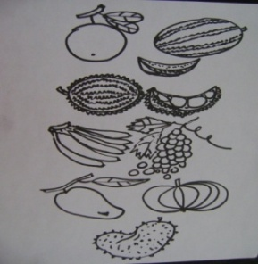
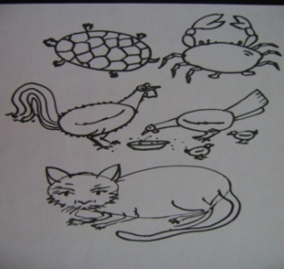
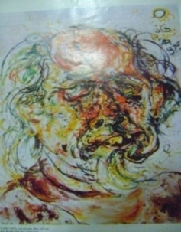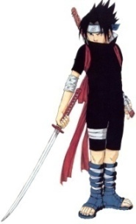
Gambar 1. Lukisan potret diri ‘Affandi’, dan gambar komik ‘Naruto’

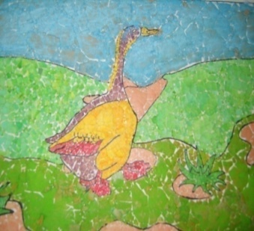
Gambar 2. Karya bentuk binatang gajah dan angsa, dibuat dengan teknik mosaik menggunakan bahan pelepah pisang kering.

Berikut diuraikan tentang satu metode dari adanya metode yang lainnya, yaitu belajar mudahnya menggambar. Metode yang termudah untuk belajar mudahnya menggambar terlebih dahulu membuat bentuk lambang angka dari angka 0 hingga angka 9, penggubahan bentuk angka-angka ini lebih mudah diarahkan pada bentuk gambar apa saja yang diinginkan, misalnya bentuk ‘angka nol’ dapat diarahkan pada bentuk gambar berbagai karakter bola (bola kaki, bola tenis, bola voli pantai dll.), ‘angka satu’ berbentuk gambar pensil, gambar mistar, gambar pagar, dll., ‘angka dua’ berbentuk gambar burung bertengger, gambar burung terbang, gambar sapi, dll., ‘angka tiga’ berbentuk gambar kupu- kupu, gambar semut, gambar belalang, dll., ‘angka empat’ berbentuk gambar perahu layar, gambar becak, gambar korsi, dll., ‘bentuk angka lima’ berbentuk gambar sepeda, gambar baju, gambar gerobak, dll., bentuk ‘angka enam’ pada dasarnya sama dengan bentuk ‘angka sembilan’ dapat dibuat bentuk gambar udang, gajah, ikan, dll.

- Hasil Praktik Menggambar Siswa Sekolah Dasar
Setelah diberikan pemaparan dan penjelasn, kemudian siswa SD Minasa Upa di Kota Makassar diberikan instruksi untuk menggambarkan bentuk-bentuk yang didasarkan pada angka. Secara umum, persepsi imaji siswa SD telah terbentuk dengan asosiasi bentuk sebagaimana yang mereka terima saat di Taman Kanak-Kanak (TK) dan imaji bentuk-bentuk tersebut kemudian mampu dimunculkan ketika mereka diminta untuk menggambarkan di sebidang kertas.
Berikut beberapa cerminan dari urai tersebut di atas yang dijadikan media pembelajaran kepada murid SD dan diperlihatkan setelah mereka menyelesaikan gambarnya. Tujuannya adalah untuk mensinkronkan dengan hasil dari murid SD di Minasa Upa sebagai sampel, sebagaimana pada sertaan gambar berikut di bawah ini:

Gambar 3. Media gambar berdasarkan ‘angka 0’

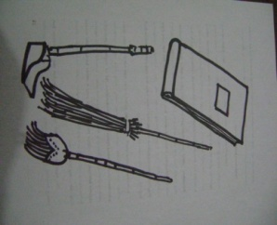
Gambar 4. Media gambar berdasarkan ‘angka 1’
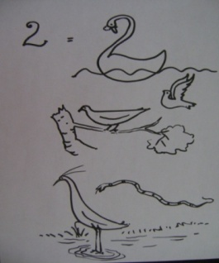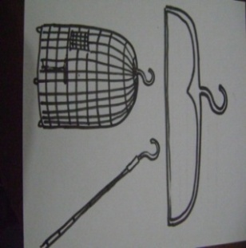

Gambar 5. Media gambar berdasarkan ‘angka 2’

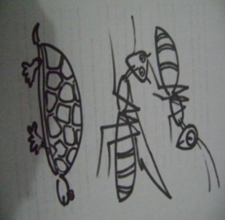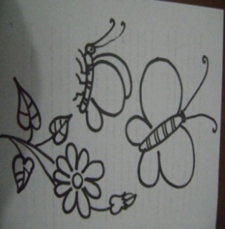

Gambar 6. Media gambar berdasarkan ‘angka 3’

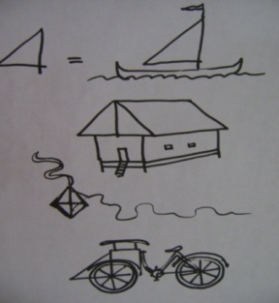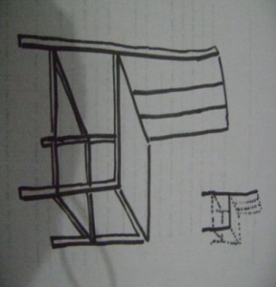

Gambar 7. Media gambar berdasarkan ‘angka 4’

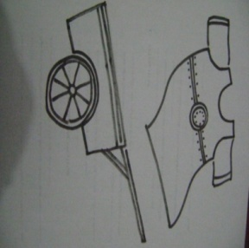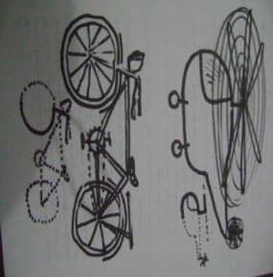

Gambar 8. Media gambar berdasarkan ‘angka 5’

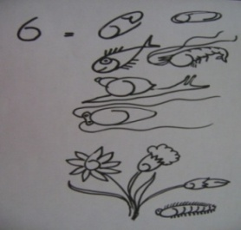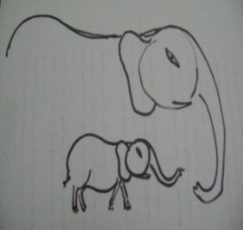

Gambar 9. Media gambar berdasarkan ‘angka 6 dan 9’

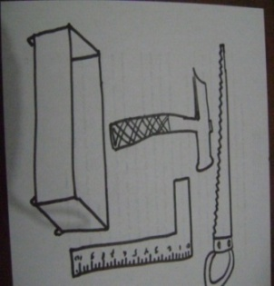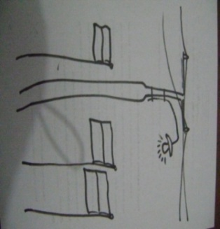

Gambar 10. Media gambar berdasarkan ‘angka 7’

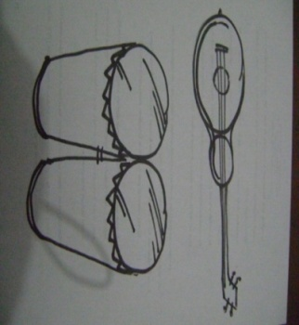
Gambar 11. Media gambar berdasarkan ‘angka 8’

Kesimpulan
Memahami pengertian gambar sudah dijelaskan pada halaman sebelumnya, kemudian diperoleh kesimpulan bahwa umumnyan murid SD lebih tanggap mempersepsi bentuk-bentuk gambar tarik-tarikan garis ‘grafitto’, pengertian grafitto sendiri yaitu umumnya dikenal dengan sebutan grafitti, artinya hasil goresan bentuk gambar atau bentuk teks yang dilakukan dengan spontan, emosional ungkapan sesaat. Maksudnya emosional sesaat yaitu melepas tanpa diawali dengan konsep kontekstual, hal ini dilakukan dengan spontan, ungkapan di sini lebih dominan menekankan pada kekuatan dorongan hati (rasa), sedangkan dorongan rasional berperan sebagai dorongan ide. Contoh konkritnya karya grafitti banyak terdapat pada dinding-dinding pertokoan, dinding rumah kosong, bodi mobil bekas dan apa saja yang tampak pada bidang datar yang tidak ada penghuninya, biasanya karya graffiti terdapat di dalam kota, karya grafitti berupa coretan-coretan spontan dan bahan yang dipakai umumnya menggunakan cat semprot (pilox). Ungkapan emosioal di sini merupakan ekspressi non estetik atau dapat disebut revolusi pelampiasan rasa kesal, dan garapan lahirnya karya grafitti pada umumnya diwjudkan oleh kaum remaja komunitas premanisme, masyarakat pada umumnya menyebut kelompok fandalis atau mereka sendiri menggelar dengan sebutan nama sebagai “komunitas tikus-tukus god” lingkungan kumuh, tidak mengenal suasana kebersihan dan keindahan lingkungan. Di dalam karya seni rupa hal ini juga disebut hasil lahirnya karya “seni rupa baru”, isme karya seni bebas non konpensional yang tidak mementingkan kaidah-kaidah seni rupa (nilai estetika). Selanjutnya, kehadiran lahirnya karya grafitti yang diuraikan kisahnya pada halaman tersebut di atas, kaum akademisi seni rupa, pemikir apresitor seni rupa dan kaum perupa yang eksis berkesenian sangat menyambut lahirnya karya grafitti yang disebut sebagai hadirnya karya seni rupa baru. Sehingga kesan karya seni rupa grafitti dapat dieksplorasi ke arah penciptaan karya seni rupa yang memiliki peran lebih populer, berkelas dan bermuatan nilai-nilai estetika artistik. Bagi kalangan seniman lukis pop, pada umumnya dikalangan pelukis muda memiliki kecenderungan menekuni karya graffiti, karena, berkarya seni graffiti lebih lepas, eksplorasi ekspressi ungkapan ide-ide fulgar dan bermuatan pesan kritik.
Namun, sebagai arahan yang diterapkan sebagai penciptaan seni rupa graffiti bagi tingkat sekolah Taman Kanak-Kanak termasuk gurunya, dapat dieksperimentasi dalam bentuk penggarapan teknis mengisi warna dan kebebasan menggores yang para guru Taman Kanak-Kanak di Makassar menyebut menggambar graffito.
Referensi
- Adjat Sakri, 1990, Pendidikan Seni Rupa : Buku Guru Sekolah Menengah Atas, penerbitDepartemen Pendidikan dan Kebudayaan, Jakarta.

- Arief S.Sadiman, dkk, 1986, Media Pendidikan, Penerbit CV. Rajawali, Jakarta

- Iskandar, Popo, Alam Pikiran Seniman, Aksara Indonesia, Jakarta, 2000

- Read, Herbert, Seni: Arti dan Problematiknya, Duta Wacana University Press, Yogyakarta, 2000.

- Read, Herbert, Pengertian Seni, Terjemahan Soedarso Sp., Sekolah Tinggi Seni Rupa Indonesia Yogyakarta, 1973

- Trini Prasasti, dkk, 2001, Media Sederhana, Penerbit Pusat antar Universitas untuk Peningkatan dan Pengembangan Aktivitas Instruksional. Direktorat Jenderal Pendidikan Tinggi Departemen Pendidikan Nasional, Jakarta

- M. Zainuddin, 2001, Praktikum, Penerbit Pusat antar Universitas untuk Peningkatan dan Pengembangan Aktivitas Instruksional. Direktorat Jenderal Pendidikan Tinggi Departemen Pendidikan Nasional, Jakarta.

- Said, A. A., Cahyadi, D., & Arifin, I. (2017). Perancangan Media Pembelajaran.
- Salam, Sofyan, Seni Rupa Mimesis dan Modern/Kontemporer di Sulawesi Selatan (Sebuah Pengantar Tentang Perjalanan dan Persoalannya), DKSS Makassar, Makassar, 2000

- Soedarso Sp., Tinjauan Seni: Sebuah Pengantar Untuk Apresiasi Seni, Suku Dayar Sana Yogyakarta, 1980

- Subiantoro, Benny, 2002. “Metode Penciptaan seni membangkitkan Kreasi- Inovasi- Imajinasi dan Interpretasi”, Tugas Mata Kuliah: Metode Penciptaan Seni Program Pascasarjana Penciptaan Seni Institut Seni Indonesia Yogyakarta.

